产品规格书 |  |  | 编号  HC65F30GM-I/U1-6000-V1 |  | 页  1/5
产品类别  M30模拟量超声波测距传感器 |  |  |  |  | 页  1/5
 |  |  | 深圳市恒创传感科技有限公司
客户名称： | 日期： 年 月 日

超声波传感器
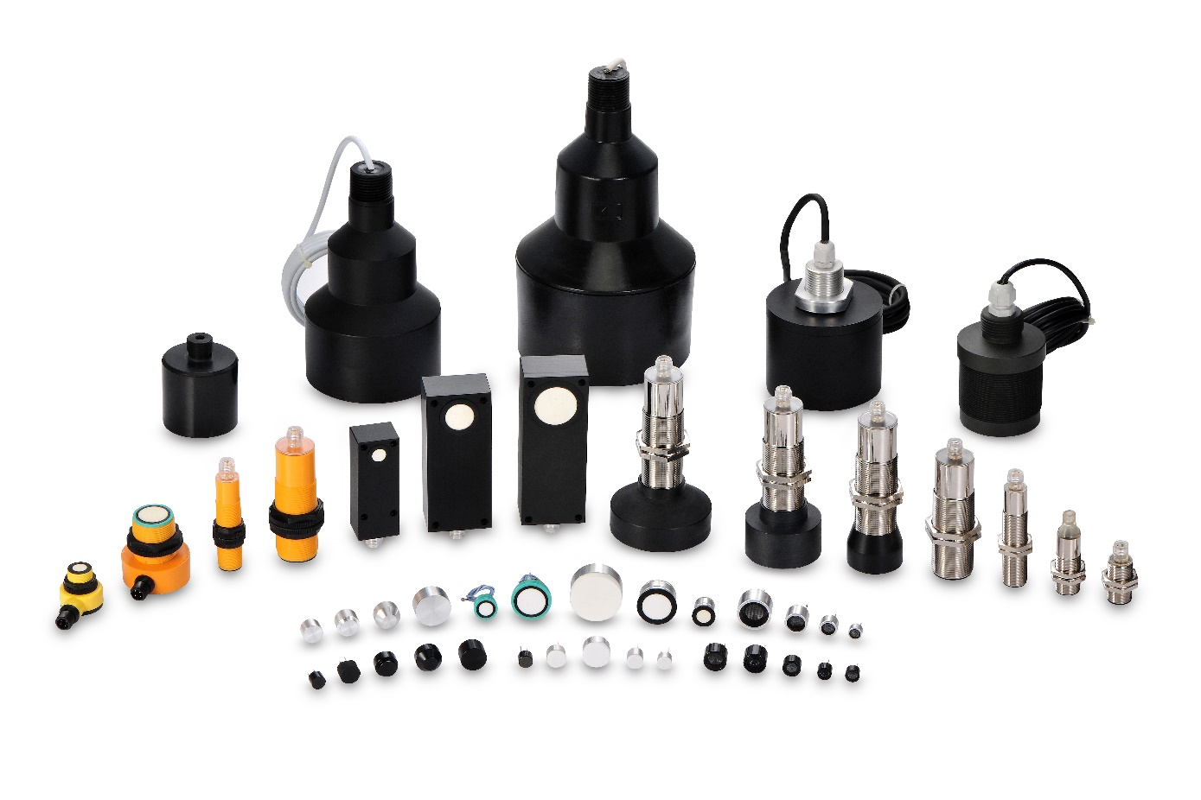
规 格 书

深圳市恒创传感科技有限公司 | 地址：广东省深圳市宝安区前海科创中心5楼540室
电话：+86-18665988572 | 传真：0755-27593563
网址：www.hc-sensors.com | 邮箱：sales@hc-sensors.com

供 应 商 确 认 |  |  |  | 客 户 确 认
编制：  黎永剑 | 审核： | 确认：

产品图片  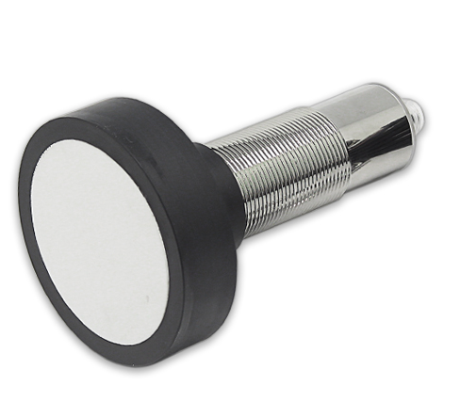  产品特性  - 远距离检测  - 检测范围可调  - 铜镀镍金属管可定制不锈钢外壳  - 防护等级IP67  - 内置温度补偿  产品接线图  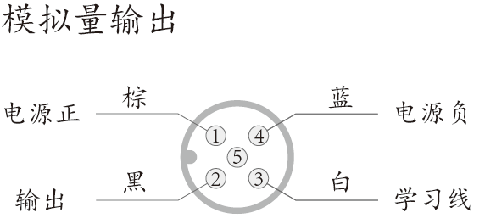 | 产品参数  - 以上数据均在 25°C环境下测试。  - 最终结果在不同测试条件下会有一定影响，如：测试电路/环境/距离/被测物大小材质等。参考值仅供参考。  产品尺寸(mm)  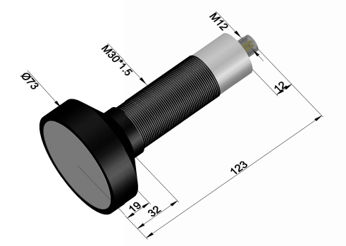  单位：mm  公差: ±2mm
  测量范围 | 500~6000mm
  盲区 | 0~500mm
  标准检测板 | 300*300mm
  角度 | 25°
  重复精度 | 0.1%
  工作电压 | 10~30VDC | 15~30VDC | 10~30VDC
  温度漂移 | 0.05%/°C(内置温度补偿）
  线性度 | <1%
  分辨率 | 量程的0.1%(0.5mm min)
  响应时间 | 195ms
  电磁兼容 | GB/T17626.2-2006 / GB/T17626.4-2008
  功耗 | ＜20ma
  保护电路 | 防反接保护、瞬时过压保护
  工作温度 | -20°C~+80°C
  储藏温度 | -40°C~+80°C
  外壳材质 | 铜镀镍（可定制不锈钢外壳）
  线长 | 2m
   | 0-5V | HC65F30GM-U2-6000-V1
  订货型号 | 0-10V | HC65F30GM-U1-6000-V1
   | 4-20MA | HC65F30GM-U1-6000-V1

- 温度影响
声音的速度取决于传递气体成分的组成，气压大小、空气湿度、以及温度的高低。对于绝大多数超声波应用来说，气体成分和压力是相对固定不变的，而温度可能是变化的（ 平均温度温度每变化 6°C，声音在空气中的传播速度变化 1% ）。在空气中的传播速度近似于等于下面公式：

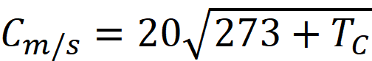

Cm/s : 音速（米每秒） TC : 温度（°C）
- 温度补偿可以补偿由于温度影响所造成的 80~90%的误差（若测量范围中存在温度梯度，补偿作用将会减弱）
- 温度补偿功能有一定的迟滞性，位于传感器内部的温度补偿装置并不能像外置的温度补偿装置一样快速地适应环境温度变化。当温度变化波动比较迅速时，最好用外部温度监视器来修正传感器未能及时补偿的距离测量，以完成检测控制所要求的精度要求。使用温度补偿时，避免在阳光下直接暴晒。
- 气流影响：使用环境中不能用快速流动的气流，否则会影响传感器的测量精度和灵敏度。
- 信号指示灯
- 蓝色LED：电源指示灯，常亮
- 黄色LED：距离指示灯
- 红色LED：出错指示灯

运行状态 | 红色LED | 黄色LED | 蓝色LED
设定期间检测到目标 | 灭 | 闪烁 | 闪烁
未检测到目标物 | 亮 | 暗 | 亮
目标物不确定 | 亮 | 暗 | 亮

- 设定距离状态
- 设定最近距离A1
- 在想要设定距离的地方放一个被测物。
- 将白线（学习线）和蓝色线（电源负）接一起，在此期间，如果被测物被捕捉到了，黄灯、蓝灯会一直闪烁。此状态持续四到五秒之后，把白线拿开。设定成功。
- 设置最远距离A2
- 在想要设定距离的地方放一个被测物。
- 将白线（学习线）和棕线（电源正）接一起，在此期间，如果被测物被捕捉到了，黄灯、蓝
灯会一直闪烁。此状态持续四到五秒之后，把白线拿开。设定成功。
- 传感器设置完成之后，功能将会被保留，直至下一次调节。

注：设定过程中可能会出现红灯单独闪烁的情况，说明传感器没有准确捕捉到被测物。需要把传感器稍微移动来对准被测物。直至黄灯连续闪烁为止。（此设定过程必须在3分钟之内完成，否则传感器将被锁定。需要断开电源重新供电，然后重新设定。使用过程中，如果传感器不需要调节之后，请用绝缘胶布包好调节线。

- 传感器安装
下图超声波传感器的安装示例：

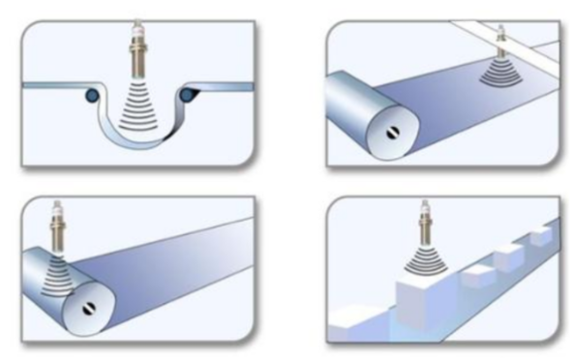

- 注意事项
为防止传感器故障、操作故障或其特性恶化，请勿在以下情况或类似情况下使用该传感器：
- 由于超声波传感器具有方向性，因此一定要注意安装位置。建议安装位置最好和被测物垂直。
- 为确保可靠性及使用寿命，请勿高于额定温度使用和存储。
- 不能在真空区或防爆区使用该传感器。
- 请勿在大气不均匀产生温度梯度环境下使用，会导致测量误差。
- 产品不得使用在溶解性有机物的环境中或存储在腐蚀性气体中，尤其是其中的氯化氢气体，硫化氢气体，酸，碱， 盐或类似存在。在仓库存放的产品要注意正常的温度和湿度，存储过程中请注意防潮， 防止引脚氧化。在温度和湿度的突然变化下，这可能会导致产品性能失效或出现故障。
- 将产品直接安装到线路板或者加外壳时，请在传感器和线路板之间增加缓冲垫材料作为改善对策。同时，传感器使用时不能有强烈的机械震动，工作环境不应该有强烈的电磁干扰。
- 如果应用于诸如非标准频率等特殊条件，请告知本公司您所需要的具体工作条件、电路等，以便于我们设计和制造符合您的特定使用要求的传感器产品。
- 使用本公司产品出现问题时，请及时和本公司相关工作人员取得联系，在传感器外观不损坏的情况下，本公司可以调换产品。
- 传感器不得私自拆开，如若私自拆开有损坏而导致的一切后果，本公司概不承担，严重者将追究其法律责任.

